1.1
01下列哪一组实体可以在 ERD 中使用？D
A. 产品，颜色，高度
B. 黄色，大，长
C. 约翰，狗，飞机
D. 人，动物，植物
02下列关于关系数据库的说法，哪一项是正确的？B
• A. 关系数据库不能存储视频或音频。
• B. 表是由列和行组成的。
• C. 同一个表中的行可以拥有不同的列集。
• D. 行也称为表字段。
03下列哪些实体应该使用 ERD 中的一对多关系？B
• A. 人，汽车
• B. 公司，员工
• C. 祖父，约翰
• D. 母亲，孩子
04下列哪些是关系数据模型的组件？B
• A. 指针，集合，约束
• B. 关系，属性，元组
• C. 实例，记录类型，实体
• D. 表，行，等级

•05下列哪一项表述是错误的？D
• A. 主键唯一地标识表中的行。
• B. 外键是引用其他表主键的列集。
• C. 主键和外键用于强制数据完整性。
• D. 必须始终在表中定义主键。
• 06下列哪一项表述是错误的？A
• A. 关系模型中的属性映射到关系数据库中的行
• B. 在 ERD 中，用长方形表示实体
• C. 一对一和多对多是可以在 ERD 中表示的关系
• D. 关系模型中的实体映射到关系数据库中的表
1.2
1.对于没有软件投资预算的小型创业公司，下列哪一种 DB2 版本是理想选择？A
A. DB2 Express-C
B. DB2 Express
C. DB2 Enterprise
D. DB2 Workgroup
A2. 假设你已经连接到 TESTDB 数据库，下列哪些命令可以列出数据库配置设置？A
A. db2 get db cfg
B. db2 list db cfg
C. db2 get dbm cfg
D. db2 list dbm cfg
A3. 首次使用 DB2 客户端中的 CLP 访问远程数据库时，需要：A
A. 编目远程节点，并编目引用此远程节点的数据库
B. 在系统目录中注册远程系统用户，然后设置与远程节点的 SSH 通信
C. 使用文本编辑器编辑节点目录和数据库目录文件
D. 使用list database directory 命令列出所有远程数据库，然后从列表中
选择远程数据库
4. 下列关于 DB2 版本、客户端和驱动程序的说法，哪一项是错误的？B
A. 所有的 DB2 客户端和驱动程序都可以免费获取
B. DB2 Express 版是唯一可免费获取的服务器版本
C. DB2 服务器包含 DB2 客户端组件
D. 可以使用 CLP 将运行 DB2 Workgroup 的系统连接到运行 DB2
Express 的系统上的数据库
5.下列关于 DB2 环境的说法，哪一项是错误的？C
A. TCPIP 端口唯一地标识 DB2 实例
B.在给定的时间内可以有多个实例运行
C.如果试图在实例 B 中创建一个数据库，而所用数据库名在实例 A 中已使
用，将会发生冲突
D.如果试图在数据库 A 中创建一个表空间，而所用表空间名在相同的数据库
中已使用，将会发生冲突
6.下列哪一项不是有效的 DB2 客户端？D
A. IBM 数据服务器客户端
B. IBM 数据服务器运行时客户端
C. DB2 运行时客户端合并模块 (Windows)
D. IBM 数据服务器瘦客户端
7. 下列关于 DB2 实例的说法，哪一项是正确的？C
A. 实例通过 dbm cfg 相互关联
B. 如果实例 A 崩溃，则系统中运行的其他实例也无法运行
C. 如果实例 A 停止运行，则无法访问此实例中的数据库
D. 在一个实例中，只能创建一个数据库
8. 下列关于 DB2 中表空间的表述，哪一项是错误的？C
A. 表空间是介于逻辑表和物理容器之间的逻辑对象
B. 所有的表、索引和其他数据都存储在表空间中
C. 表空间是在内存中高速缓存表和索引数据的逻辑对象
D. 表空间总是关联到缓冲池
9. 你接到任务要将大量数据导入 DB2 数据库。假设你必须将与导入行相关的所有信息记入日志，并需要尽快执行载入，下列哪种工具最适合此任务？B
A. INSERT
B. IMPORT
C. LOAD
1.3
1. 下列关于 IBM Data Studio 的说法，哪一项是正确的？B
• A. 安装 DB2 时自动安装 Data Studio
• B. 当 CREATE TRIGGER 语句作为脚本执行时，Data Studio 可以用于开发触发器
• C. Data Studio 独立程序包是免费的，但是 IDE 程序包是收费的
• D. 无论哪一个版本的安装程序包，Data Studio 均支持shell 共享
1.4
1. 如果使用下列语句创建 TAB1
CREATE TABLE tab1(
col1 INTEGER NOT NULL,
col2 CHAR(3),
CONSTRAINT cst1 CHECK (col1 in (1,2,3,4)))
下列哪个语句会将记录成功插入表 TAB1？C
A. INSERT INTO tab1 VALUES (0, 'a')
B. INSERT INTO tab1 VALUES (NULL, 'abc')
C. INSERT INTO tab1 VALUES (4, 'a')
D. INSERT INTO tab1 VALUES (4, 'abcdefhijklmnopq')
2给定下列表：
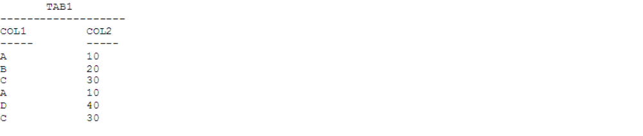
假设需要下列结果：
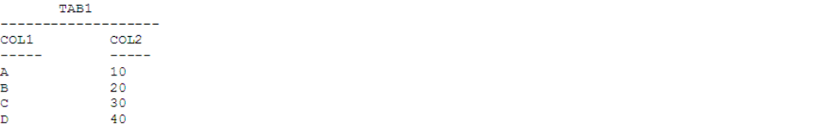
下列哪一个语句会产生所需结果？D
A. SELECT UNIQUE * FROM tab1
B. SELECT DISTINCT * FROM tab1
C. SELECT UNIQUE(*) FROM tab1
D. SELECT DISTINCT(*) FROM tab1
3. 给定下列两个表
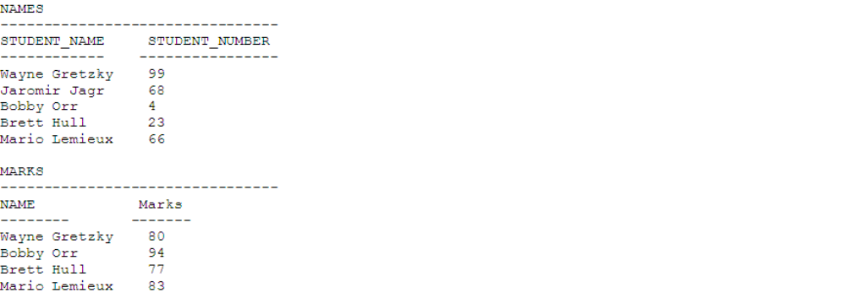
使用下列语句将返回多少行？C
SELECT distinct student_name FROM names, marks
A. 9
B. 20
C. 5
D. 6
1.5
4. 给定下列两个表：D
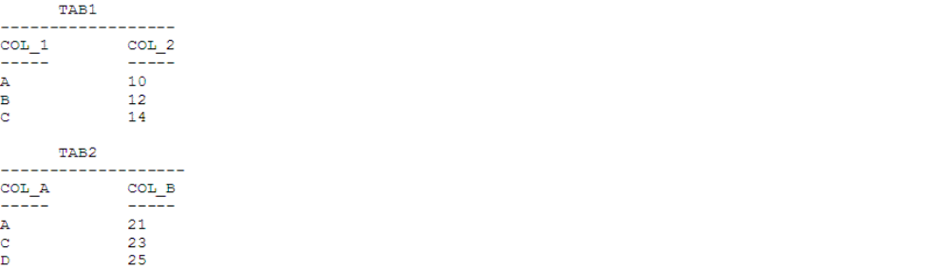
假设需要下列结果
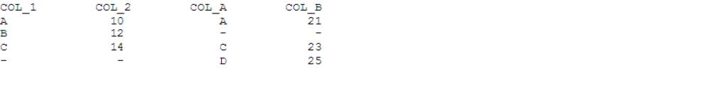
A. SELECT * FROM tab1 INNER JOIN tab2 ON col_1 = col_a
B. SELECT * FROM tab1 LEFT OUTER JOIN tab2 ON col_1 = col_a
C. SELECT * FROM tab1 RIGHT OUTER JOIN tab2 ON col_1 = col_a
D. SELECT * FROM tab1 FULL OUTER JOIN tab2 ON col_1 = col_a
5. 给定下列两个表：
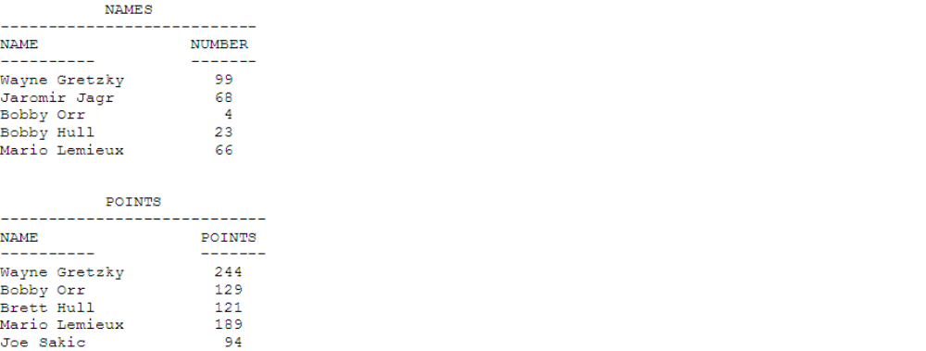
使用下列语句将返回多少行？D
SELECT * FROM names, points
A. 0
B. 5
C. 10
D. 25
6.请思考以下场景。你在 3 个不同的模式（ SYSIBM、DEFAULT 和 DB2INST1）下有
3 个名称相同 (TABLE_1) 的表。你以 db2inst1 身份连接到 Linux 服务器上的 DB2 数
据库并立即发出下列语句：D
SELECT * FROM table_1
A. 将会收到错误，因为没有指定表模式，你的查询模糊不清
B. SYSIBM.table_1
C. DEFAULT.table_1
D. DB2INST1.table_1
7.使用关系数据库时，下列哪一项是错误的？C
A. 使用 SQL 数据操纵语言 (DML) 检索数据。
B. 使用 SQL 数据定义语言 (DDL) 定义数据库结构。
C. 在类实例和字段中存储数据。
D. 使用规范化来避免表中数据产生冗余。
8.下列哪个 SQL 语句可以用于从表 users 中删除数据：C
A. REMOVE TABLE users
B. DROP TABLE users
C. DELETE FROM users
D. ALTER TABLE users
• 1. 应用程序 B 想要在同一事务中多次读取表 EMPLOYEE 中的行子集。为了保证每次
都能返回相同的行子集，应该使用哪种隔离级别？C
• A.当前落实
• B.读稳定性
• C.可重复读
• D.未落实读
• 2. 下列关于事务的说法，哪一项是错误的？A
• A.事务中的操作并行执行。
• B.同一个事务中只能执行 1 个 COMMIT 语句。
• C.事务会保证一组操作的原子性。
• D. ROLLBACK 或 COMMIT 语句可以终结事务。
3.下列哪个特性与此事实相关：已落实的事务会保证所有操作均已完成，并且在事
务回滚中，所有操作产生的影响均已得到恢复？B
• A. 一致性
• B. 原子性
• C. 隔离性
• D. 持久性
4.下列哪一项是事务的定义？A
• A. 组合在一起的一个或多个 SQL 操作序列，也被称为一个工作单元
• B. 一组可以并行执行的独立操作
• C. 一个数据隔离级别，可通过允许读取之前已落实的数据来防止死锁
• D. 一个 DB2 数据库对象
5. 以下哪种情况会发生脏读？C
• A. 一个事务读取了相同的数据行两次，并且每次都返回不同的数据值
• B. 在一个事务期间，基于特定标准的搜索在执行连续搜索之后返回额外的行
• C. 返回了未落实的数据，但产生这些数据的事务已回滚
• D. 两个事务读取并试图更新相同的数据，第二次更新将在第一次更新落实之前将其覆盖
2.0
1.下列哪一项是关于 DB2 授权的最佳描述？A
• A. 授权是一个过程，检查你是否具有足够的权限以执行所需的数据库操作
• B. 授权是一个过程，在此过程中 DBA 将收集相关信息以查看哪些人可以访问数据库
• C. 授权是一个过程，在此过程中 DB2 数据库将使用 Windows 安全机制来检查你是
否能够访问 DB2 数据库
• D. 授权是一个过程，它通过验证你的用户 ID 和密码来确认你是否是所声称的那个人
2. 执行下列 SQL 语句之后：
• GRANT ALL PRIVILEGES ON TABLE student TO USER user1
• 假设用户 USER1 没有其他权限，下列哪一项操作是 USER1 可以执行的？D
• A. 将表 STUDENT 的所有权限赋予其他用户
• B. 删除关联到表 STUDENT 的视图
• C. 删除表 STUDENT
• D. 以上都不是
3.假设有一个表包含以下列：
• EMP_ID
• EMP_NAME
• PHONE
• EMAIL
• SALARY
• 下列方法中，哪一个是限制用户查看 SALARY 信息但仍允许他们查看其他值的最简单方法？B
• A. 加密表的数据
• B. 创建不包含 SALARY 列的视图。赋予访问视图的权限，并撤销访问原始表的权限
• C. 撤销不应查看 SALARY 数据的用户对 SALARY 列的 SELECT 访问权限
• D. 将 SALARY 数据存储在其他表中，并赋予相应用户对该表的 SELECT 权限
4. 下列哪个语句将赋予用户 John 向表 tab1 中插入数据的权限？D
• A. GRANT ADD ON TABLE tab1 TO John
• B. GRANT INSERT ON tab1 TO John
• C. GRANT ADD ON TABLE tab1 TO USER John
• D. GRANT INSERT ON TABLE tab1 TO USER John

2.1
1. 下列哪一项不是恢复的类型？B
A. 版本恢复
B. 自动重启恢复
C. 崩溃恢复
D. 前滚恢复
2.下列哪一项是关于增量备份功能的最佳描述？B
A. 备份自上次成功地执行完全或差异备份以来发生更改的所有数据
B. 备份单个表空间
C. 备份整个数据库
D. 备份自上次完全备份以来发生更改的所有数据
3. 下列关于数据库日志的说法，哪一项是正确的？C
• A. 数据库日志可以在数据库这一层级完全关闭
• B. 主日志可以在需要时按需分配
• C. 由于人为失误使错误数据进入数据库时，必须启用归档日志才能进行恢复
• D. 循环日志更适合生产环境
4. 自动存储具备什么功能？A
• A. 自动存储允许用户指定数据库管理器用于存储表空间数据的路径，从而简化了存储
管理。
• B. 自动存储是一种选项，它允许写入到数据库的事务自动落实。
• C. 自动存储是一种 DB2 功能，它允许按设定计划自动备份表。
• D. 自动存储可以用于自动重组物理介质上的数据，以提高性能。
5. 下列哪种类型的日志包含已落实且外化了的数据？D
• A. 机活动日志
• B. 脱机活动日志
• C. 被动日志
• D. 归档日志
2.2
1. 下列关于规范 XML 文档的说法，哪一项是正确的？C
• A.具有一个或多个根元素
• B.标记最多只能有一个属性
• C.属性值必须用双引号括起来
• D.结束标记可选

2. 什么是 SQL/XML？C
• A. SQL/XML 是 DB2 数据库的通信协议
• B. SQL/XML 是 XQuery 标准的一部分，提供各种发布函数以将 XML 数据转换成为关系表单，反之亦然
• C. SQL/XML 是 pureXML 技术的另一种叫法
• D. SQL/XML 是对 SQL 标准的扩展，提供各种发布函数以将 XML 数据转换成为关系表单，反之亦然
3. 下列哪一项不是 XQuery FLWOR 表达式的一部分？D
• A. FOR 子句
• B. LET 子句
• C. ORDER BY 子句
• D. WITH 子句
4.下列哪一项是能够用于转换 XML 文档的基于 XML 的语言？B
• A.XHTML
• B.XSLT
• C.HTML
• D.Java
5.下列哪一项是规范的 XML 文档？A
• A. <Name xmlns="http://sample.default.nspace.com" Gender="MALE">
<FirstName>Amitabh</FirstName>
<LastName>Patel</LastName>
</Name>
• B. <Name xmlns="http://sample.default.nspace.com" MALE="Gender">
<FirstName>Amitabh</FirstName>
<LastName>Patel</LastName>
</name>
• C. <Name Gender="MALE">
<FirstName>Amitabh <LastName>Patel</FirstName> </LastName>
</Name>
• D. <Name Gender=FEMALE>
<FirstName>Jaya</FirstName>
<LastName>Patel</LastName>
</Name>
6. 请看下列 XML 文档：A
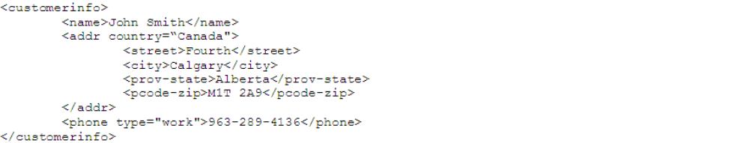 请看下列update语句
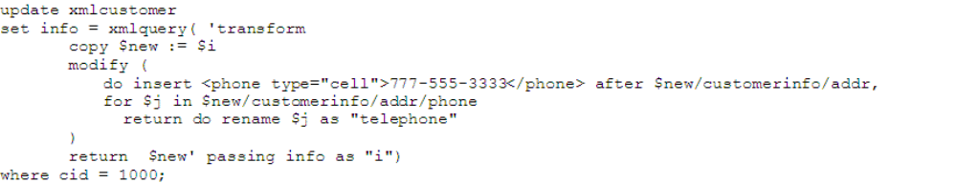
A. <customerinfo>
<name>John Smith</name>
<addr country=“Canada”>
<street>Fourth</street>
<city>Calgary</city>
<prov-state>Alberta</prov-state>
<pcode-zip>M1T 2A9</pcode-zip>
</addr>
<phone type=“cell">777-555-3333</phone>
<phone type="work">963-289-4136</phone>
</customerinfo>
B. <customerinfo>
<name>John Smith</name>
<addr country=“Canada">
<street>Fourth</street>
<city>Calgary</city>
<prov-state>Alberta</prov-state>
<pcode-zip>M1T 2A9</pcode-zip>
</addr>
<phone type=“cell">777-555-3333</phone>
<telephone type="work">963-289-4136</telephone>
</customerinfo>
C. <customerinfo>
<name>John Smith</name>
<addr country=“Canada">
<street>Fourth</street>
<city>Calgary</city>
<prov-state>Alberta</prov-state>
<pcode-zip>M1T 2A9</pcode-zip>
</addr>
<telephone type=“cell">777-555-3333</phone>
< phone type="work">963-289-4136</telephone>
</customerinfo>
D. <customerinfo>
<name>John Smith</name>
<addr country=“Canada">
<street>Fourth</street>
<city>Calgary</city>
<prov-state>Alberta</prov-state>
<pcode-zip>M1T 2A9</pcode-zip>
<phone type=“cell">777-555-3333</phone>
</addr>
<telephone type="work">963-289-4136</telephone>
</customerinfo>
2.3
1. 下列哪种编程语言可以用于开发 UDF？B
• A. Java，Javascript，SQL
• B. C/C++，Java，CLR
• C. SQL，C# .Net，Perl
• D. Perl，C/C++，SQL
•
2.下列哪种说法是正确的？D
• A. 嵌入式 SQL 只能为静态
• B. 静态 SQL 通常快于动态 SQL
• C. JDBC 和 ODBC 使用静态 SQL
• D. SQLJ 是 Java 中的嵌入式动态 SQL
3. 在嵌入式 SQL 代码中，下列关于定界符的说法，哪一项是正确的？D
• A. 操作系统 (OS) 用其界定系统变量声明
• B. 数据库用其标明列的结束
• C. 编译器用其标明程序的结束
• D. 预编译器用其识别要转换的 SQL 语句
4.请看下列 SQL 语句，哪一项是对 APP.TAX 的最佳阐释：
SELECT APP.TAX(SALARY) FROM EMPLOYEE A
• A. 用户定义函数
• B. 存储过程
• C. 触发器
• D. 用户定义类型

5.下列关于动态 SQL 的说法，哪一项是正确的？C
• A. 它在动态数据库中进行预编译和绑定。
• B. 必须在预编译时完全指定 SQL 语句的结构。
• C. 由应用程序在运行时编译和执行。
• D. 动态 SQL 不存在。
•6.要在每次更新表 TB1 时执行一个代码块，需要创建下列哪个对象？A
• A. AFTER 触发器
• B. 用户自定义函数
• C. 存储过程
• D. 用户定义类型
• 7. 下列哪一项不是受支持的触发器类型？C
• A. AFTER
• B. BEFORE
• C. DURING
• D. INSTEAD OF

